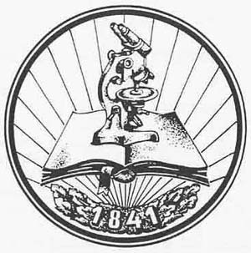



**TÖRTÉNELEM LEVELEZŐS VERSENY**

**TIT**

**6. osztály**

**1. forduló**

**2024/2025**

**TÉMAKÖR: A VIRÁGZÓ KÖZÉPKOR MAGYARORSZÁGON**

**FELADATLAP**

Kedves Versenyző!

Köszöntelek Téged a TIT, Körösök Vidéke Egyesület megyei történelem levelezős versenyén. Ebben az évben is több mint százan töltitek ki havonta a feladatlapokat, remélem minél nagyobb sikerrel! Ilyen feladatokkal lehet, hogy még nem találkoztál, de kutatómunkával (internet, tankönyvek, könyvtár) ezek is megoldhatóak. Öt feladatlapot fogsz kapni a tanév folyamán, ezeket kell visszaküldened e-mailben a tortenelemtit@gmail.com címre; évfolyamonként a legjobb tanulók **2025.** **május 6-án (kedden)** döntőn vehet részt. Felhívnám a figyelmedet, hogy a határidőt feltétlenül tartsd be, mert a határidőn túl beérkezett megoldásokat nem áll módomban elfogadni! Mindenkinek jó versenyzést és kutatómunkát kívánok!

Ugrai Gábor

történelemtanár,

a feladatlapok összeállítója

|  |  |  |
| --- | --- | --- |
| **név** | **iskola** | **beküldési határidő** |
|  |  | **2024. november 15. (péntek)** |

1. **Számozással állítsd időrendbe az eseményeket! (6 pont)**

a,___ Zách Felicián merénylete b,___ várnai csata c,___ kápolnai unió

d,___ Anjou András halála e,___ második rigómezei csata f,___ rákosi végzés

1. **Olvasd el a forrást, majd válaszolj a kérdésekre! (9 pont)**

*„A hely,ahol a had fölsorakozott, … egy, az ott folyó Dunától fél mérföldnyire volt. Velük szemben […] hosszan elnyúló domb húzódott […]A hadrend […]kevéssel napkelte után elrendezkedvén (ez a nap pedig derült és ugyancsak csendes volt), a nádor […] a királyt végigvezette a hadsereg előtt […]Azután a nap nagyobb részét az ellenségre való várakozással töltöttük …*

*A király rögtön megfúvatja a jelet, és a trombiták harsogásával, dobok pergetésével együtt felmorajlik szokás szerint a mieink [Jézus] kiáltása, és ugyanabban a pillanatban megláttuk az ellenséges csapatok roppant tömegét, amint a velünk szemben magasló dombról lassan leereszkedik…*

*[…]többen futásnak eredtek, megijedve az ágyúktól, amelyekkel az ellenség akkor kezdett először lőni, és ez a futás, valamint az ágyúgolyók sűrű becsapódása nem kis félelemmel töltött el mindenkit. A király serege a mondottak miatt erősen megzavarodván és már-már menekülőfélben, mégis sokáig küzdött […]*

*A szabályos ütközet körülbelül másfél órán keresztül zajlott.”*

a, Ki a forrás szerzője, __________________________________________

b, Melyik csatáról szól a forrás? ____________________________________

c, Melyik megyénkben van a csata emlékhelye? ________________________________

d, Mikor volt ez a csata (év-hó-nap)? ______________________________________

e, Ki volt a magyar király a csatában, ki menekülés közben egy patakba fullad bele? _______________

f, Ki volt az ellenség vezetője? ______________________________

g, Ki volt az a nő, ki a csata után eltemette a halottakat? ___________________________________

h, Melyik várat foglalta el az ellenség a csata előtt pontosan 5 évvel? ____________________________

i, Melyiket a csata után pontosan 15 évvel? __________________

1. **Nevezd meg a helyszíneket, majd keresd meg a térképen a sorszámukat! (9+9 pont)**

a, Itt győzte le Caroberto Csák Mátét és Aba Amádé fiait: ________________________ _____

b, Ezen vár ostroma után hal meg Kapisztrán: _________________________________ _____

c, Ebből a várból lopta el Kottaner Jánosné a Szent Koronát: _____________________ _____

d, Itt született Mátyás király: ______________________________________________ _____

e, Erről a várkastélyról kapta családnevét Magyarország első kormányzója: ________ _____

f, Itt győzte le Kinizsi Pál az Erdélybe betörő törököket 1479-ben: ________________ _____

g, Ennél a várnál győzték le a nemesek Dózsa seregét: __________________________ _____

h, Itt tartották a korszakban a köznemesek az országgyűléseket: __________________ _____

i, Itt írtak alá egyezményt a nemesek és a parasztok 1437-ben: ___________________ _____

**2.**

**9.**

**8.**

**7.**

**6.**

**5.**

**4.**

**3.**

**1.**

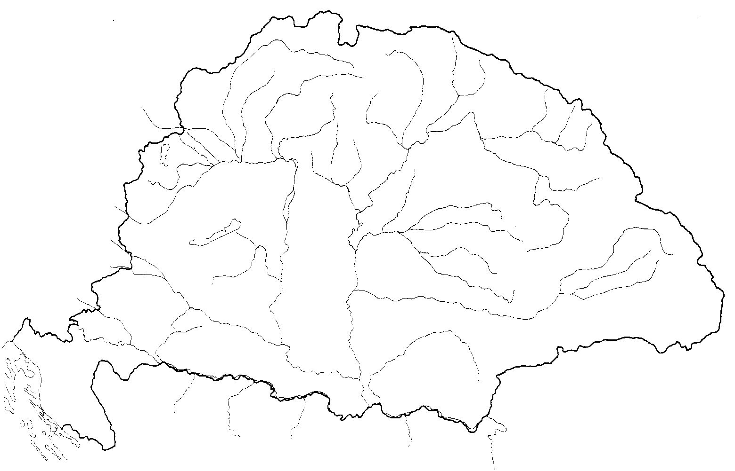

1. **Térkép alapján válaszolj a kérdésekre! (5 pont)**

a, Melyik van északabbra? Kolozsvár VAGY Rozgony

b, Melyik található délebbre? Nándorfehérvár VAGY Jajca

c, Melyik volt Csák Máté területén? Körmöcbánya VAGY Nagybánya

d, Melyik területet nevezik ma Koszovónak? Szeben VAGY Rigómező

e, Melyik található a Duna mellett? Eszék VAGY Kalocsa

1. **Melyik mai országban található? (8 pont)**

a, Rozgony: _________________________ b, Várna: ______________________________

c, Mohács: __________________________ d, Nikápoly: __________________________

e, Besztercebánya: ___________________ f, Jajca: _______________________________

g, Isztambul: _______________________ h, Lippa : ______________________________

1. **Nézd meg a Magyarország története című sorozatból a *Zsigmond magyar király és német-római császár* című részt (** [**https://www.youtube.com/watch?v=oiH3RADqfx8**](https://www.youtube.com/watch?v=oiH3RADqfx8) **), majd válaszolj a kérdésekre! (20 pont)**

Ki a film történész szakértője? ___________________________________________________

Honnan érkezett a Magyar Királyságba Ozorai Pipo? _________________________________

Kik ellen vezetett 18 győztes hadjáratot? ___________________________________________

Melyik rendnek lett tagja? _______________________________________________________

Melyik magyar szóból ered Drakula neve? __________________________________________

Melyik hegyről vezették a vizet Mátyás mesterei a várba? ______________________________

Kik látogattak a budai várba 1412-ben?

1, ______________________________________________________________________

2, ______________________________________________________________________

3, ______________________________________________________________________

Mivel foglalkozott a *herold*? _______________________________________________________

Hol választottak a három pápa helyet egyet? __________________________________________

Ki volt a mindenki által elfogadott pápa? _____________________________________________

Ki volt Zsigmond második felesége? _________________________________________________

Mikor volt nagyobb az adó? A helyes választ húzd alá!

ZSIGMOND KORÁBAN NAPJAINKBAN

Miért végezték ki Liptai Jánost? ________________________________________________________

Mivel akadályozták meg háborús időkben a hadihajók felvonulását a Dunán? _____________________

Milyen „kinézete” volt hazánknak?

Zsigmond uralkodásának kezdetén: ______________________________

Zsigmond uralkodásának végén: _________________________________

Kire hagyta Zsigmond birodalmát? ______________________________________________________

Milyen rokonságban állt vele? __________________________________________________________

**ÖSSZPONTSZÁM: 66 PONT**